Persbericht

Koninklijke BAM Groep nv

Directiesamenstelling Wayss & Freytag Ingenieurbau
Bunnik, 18 mei 2018 – De raad van bestuur van Koninklijke BAM Groep nv heeft Dr.-Ing. M. Blaschko benoemd tot directievoorzitter (Vorstandsvorsitzender) van Wayss & Freytag Ingenieurbau AG met ingang van 1 augustus 2018. Michael Blaschko (49) maakt sinds 2009 deel uit van de directie (Vorstand) van het Duitse infrabedrijf van de Groep.

De heer Blaschko volgt ir. B.J. Wierenga (61) op, die per diezelfde datum terugtreedt bij Wayss & Freytag Ingenieurbau. De raad van bestuur is de heer Wierenga dankbaar voor de inzet en betrokkenheid, waarmee hij de afgelopen vier jaar Wayss & Freytag Ingenieurbau succesvol heeft geleid. Hij zal de komende tijd leiding geven aan het programma ‘The BAM Way’, dat deel uitmaakt van de strategische agenda van BAM en is gericht op het opstellen van een uniforme methode voor de kritische processen van grote projecten én het versterken van de business-informatiesystemen.

Tevens heeft de raad van bestuur Dipl.-Geol. Th. Paetzold per 1 juni 2018 benoemd tot directeur (Vorstandsmitglied) van Wayss & Freytag Ingenieurbau. Thomas Paetzold (59) geeft momenteel als Bereichleiter leiding aan het bedrijfsonderdeel milieutechniek en renovatie van Wayss & Freytag Ingenieurbau. Hij trad in 1989 in dienst van de onderneming als milieugeoloog en heeft sindsdien diverse leidinggevende posities bekleed.
De directie van Wayss & Freytag Ingenieurbau wordt derhalve per 1 augustus 2018 gevormd door Dr.-Ing. M. Blaschko, voorzitter, Dipl.-Geol. Th. Paetzold en Dipl.-Ing. Dipl.-Wirtsch-Ing. I. Rojczyk.

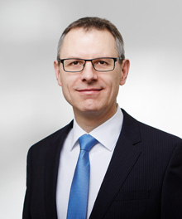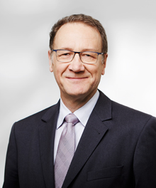
Dr.-Ing. Michael Blaschko. Dipl.-Geol. Thomas Paetzold.

Nadere informatie:
- pers: Arno Pronk, (030) 659 86 23, arno.pronk@bam.com;
- analisten: Joost van Galen, (030) 659 87 07, joost.van.galen@bam.com.

AP/gc/18/0014

Koninklijke BAM Groep nv
Runnenburg 9, 3981 AZ Bunnik / Postbus 20, 3980 CA Bunnik
Telefoon (030) 659 89 88 / Fax (030) 659 81 50
Handelsregister 30058019. Statutair gevestigd te Bunnik

